Niveau : 2APIC  /20  Note : |  |  | Devoir numéro :2  Physique-chimie/ 2ème semestre |  |  | Collège ibn sina  Errachidia
 |  | Numéro : ……….. |  | Classe :2/4 | Nom : …………………………………………………………….
2  3  2  1 | Exercice1 ( 8points)  - Relier entre les phrases suivantes:  Un observateur placé à l’ombre porté de la lune sur la terre assiste à * *éclipse de lune.  lorsque le soleil, la lune et la terre sont alignées dans ce sens on parle d’ * *une éclipse totale.  Un observateur placé à la pénombre de la lune sur la terre assiste à * *éclipse de soleil.  lorsque le soleil, la terre et la lune sont alignées dans ce sens on parle d’ * *une éclipse partielle.  - On considère le schéma suivant:  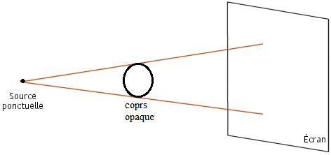  - Colorie en jaune les zones éclairées et en noir les zones  non éclairées:  - Légende le scéma avec les noms suivants cone  d’ombre, ombre propre, ombre portée et zone éclairée.  - L’oeil d’un observateur, place dans le cone d’ombre,  voit-il la source?……………….…….…………………….…………….…………  ………….………………………………………………………………………….………………………………………………………………………………..……………..….…
1.5  1  1.5  3  1  2  2 | Exercice2 ( 7points)  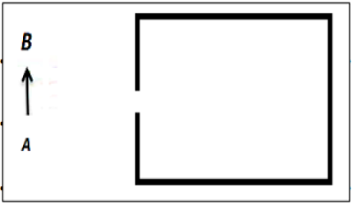  A] on considère le schéma suivant :  1. donner l’image A’B’ donné par cette chambre noire :  2. quelles sont les propriétés de cette image ? ........................................................................................  …………………………………………………………………………………………………………………………………………………........ .....................  3. quelle sont les paramètres qui influencent l’image AB ?................................................................ ........................................................................................  ......................................................................................................... ................................................................................................................. ................................................................................................................. ...............  B] Déterminer le type de chaque lentille :  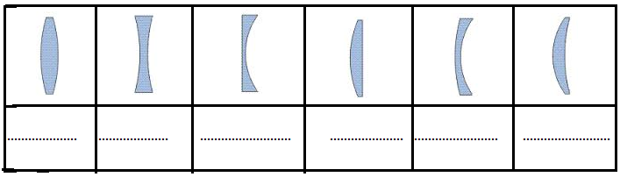  Exercice3 ( 5points)  A] La lumière met 8 min et 20 s (8 minutes et 20 secondes) entre le soleil et la terre  Et la vitesse de la lumière est c=300000 Km/s  - montrer que 8 min et 20 s égale à 500 s(8 min et 20 s = 500 s):  ................................................................................................. .....................................................................................................................................................................................................................................................  - Calculer la distance entre la terre et le soleil en kilomètre (km) on justifiant la réponce:  .......................................................................................................................................................................................................................................................................................................................................................... .....................................................................................................................................................................................................................................................................................................................................................  B] schématiser une lentille divergente on représentant son centre optique, son axe optique, ansi que son foyer objet sachant que sa distance focale égale 3cm:

